A/A DE LA DIRECCIÓN GENERAL DE RECURSOS HUMANOS Y PLANIFICACIÓN EDUCATIVA
DE LA CONSEJERÍA DE EDUCACIÓN, CULTURA Y DEPORTES DE CASTILLA-LA MANCHA

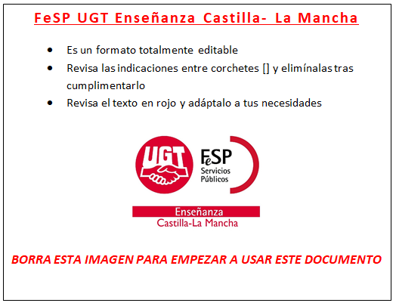
[Nombre y apellidos del reclamante] , mayor de edad, funcionario/a de interino/a, con DNI y NRP perteneciente al cuerpo de especialidad con domicilio a efectos de notificaciones en [dirección, código postal y localidad] , teléfono y correo electrónico ,

EXPONE:
- Que con fecha 7 de agosto se ha publicado Resolución de 07/08/2023, de la Dirección General de Recursos Humanos, por la que se hacen públicas las listas definitivas de aspirantes a interinidades correspondientes a las bolsas de trabajo ordinaria y de reserva para el curso 2023/2024 de los cuerpos y especialidades convocadas a proceso selectivo de ingreso por la Administración educativa de Castilla-La Mancha, así como la adjudicación provisional centralizada de plazas previa al inicio de curso, correspondiente a las bolsas de trabajo de aspirantes a interinidades para el curso 2023/2024 de los cuerpos de Enseñanzas Medias y su publicación el día 07/08/2023.
- Que, en las listas de las bolsas ordinarias publicadas, en las que se ha basado la adjudicación provisional centralizada de plazas, mi experiencia previa en la especialidad de _______________ , actualmente del Cuerpo de Profesores de Enseñanza Secundaria/Especialistas en Sectores Singulares de Formación Profesional, ha sido valorada según el apartado 1.2 de la Orden 32/2018, y no según el apartado 1.1 de dicha Orden.
- Que, siendo que dicha especialidad ya pertenece al cuerpo 590-Secundaria / 598 – Especialistas en Sectores Singulares de FP, la experiencia previa que poseo en dicha especialidad cumple el requisito para ser baremado en el apartado 1.1 del baremo, ya que es, de manera efectiva, una especialidad del cuerpo al que opté en el proceso selectivo a todos los efectos. Y por el mismo motivo, no cumple lo dispuesto para ser valorada en el apartado 1.2, pues no es una especialidad de distinto cuerpo al que opté en el proceso selectivo.
- Además, en el baremo del último proceso selectivo, dicha experiencia se valoró en el apartado 1.1 del baremo de la fase de concurso, cuya redacción es similar, ya que se valoraba «cada año de experiencia docente en la especialidad del Cuerpo a la que opta el aspirante». Sería por tanto incompatible valorar, a efectos del baremo de la bolsa ordinaria, que esa experiencia en años anteriores no es en una de las «especialidades del cuerpo al que se opta», mientras se ha valorado, a efectos del concurso-oposición, que sí eran años de experiencia en la «especialidad del cuerpo al que se opta».

Por lo anteriormente expuesto, SOLICITA:

Que, con carácter previo a la adjudicación definitiva previa al inicio de curso, se me valore la experiencia previa en mi especialidad en el apartado 1.1 y no en el apartado 1.2

En , a de de 2023

Firmado:

DIRECCIÓN GENERAL DE RECURSOS HUMANOS Y PLANIFICACIÓN EDUCATIVA
DE LA CONSEJERÍA DE EDUCACIÓN, CULTURA Y DEPORTES DE CASTILLA-LA MANCHA

